
Projekt sofinancira
Evropska unija.

VABILO

Vabimo vas na podelitev potrdil o opravljenem tečaju »Pridelava kakovostnih sadnih žganj« in predstavitev celotnega projekta, ki je potekal v okviru programa Phare. Prireditev bo v torek, 30. 8. 2005 ob 10.00 uri v dvorani 2 na sejmišču v Gornji Radgoni.

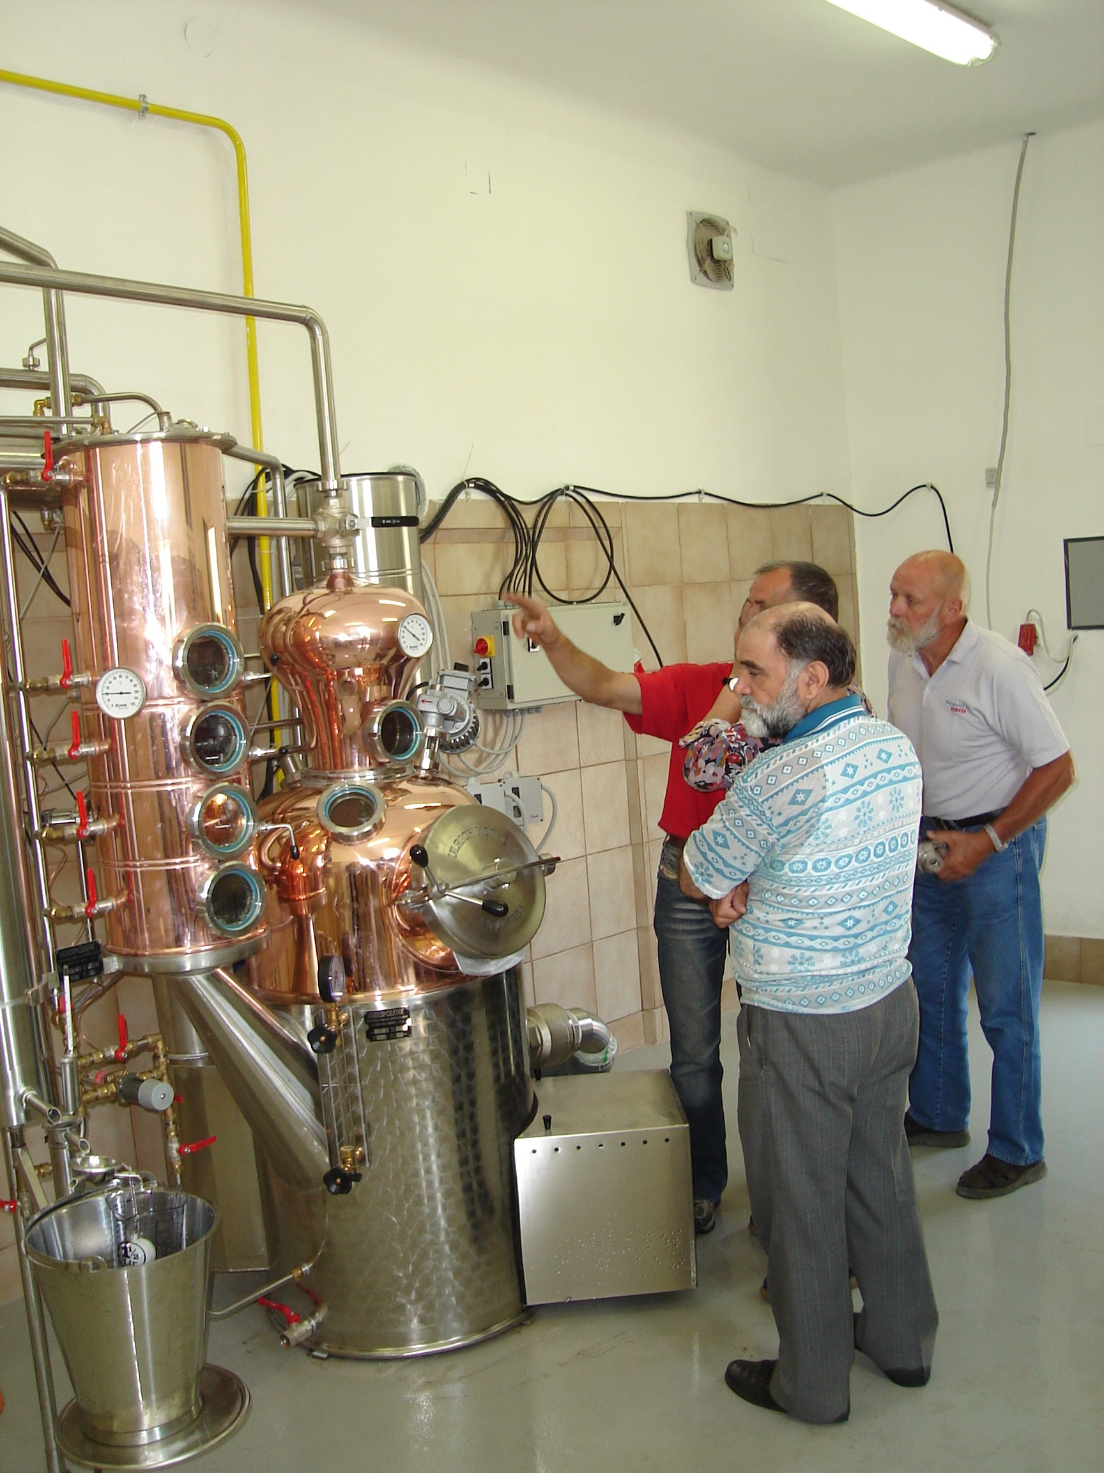

Vodja projekta V.d. ravnatelja šole
Andrej Podjavoršek Anton Krajnc

